据区块宝官方统计显示，截止2016年9月全球区块链接行业共吸引投资191起，总投资金额超过13亿美元，平均投资额716万美元。其中2015年3月，比特币创业公司 21 Inc 获1.16亿美元C轮融资，成为史上最吸金的区块链公司。

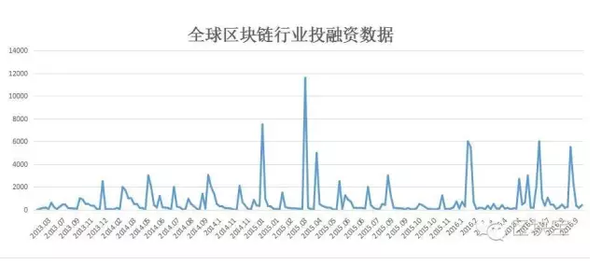

哪些公司拿到了全球区块链行业的投资？

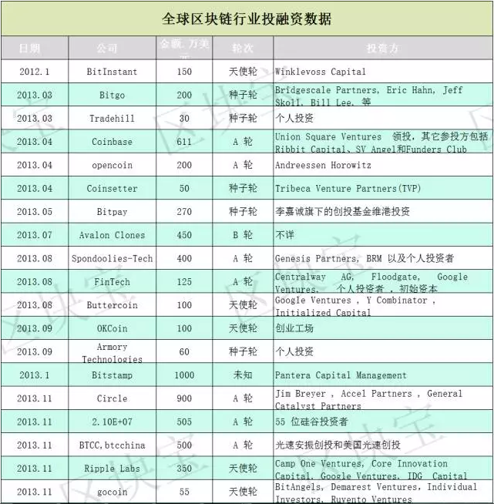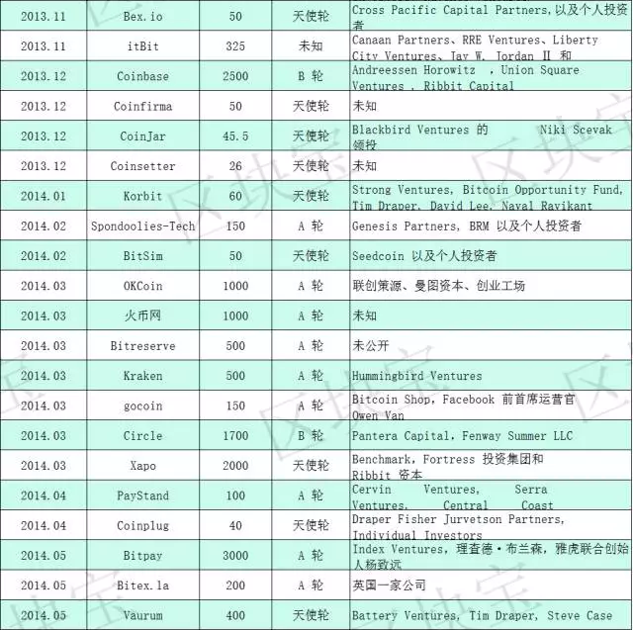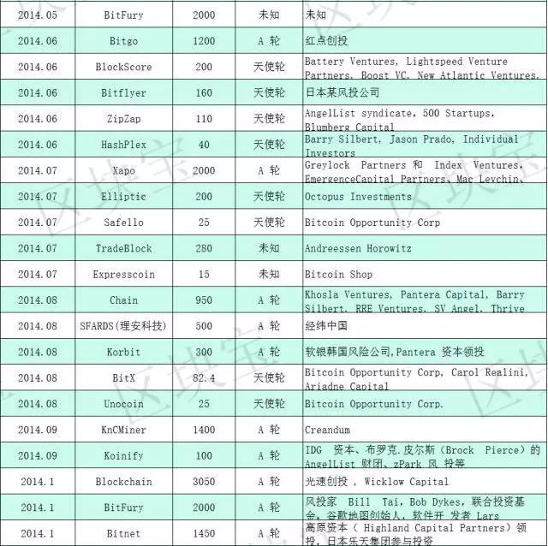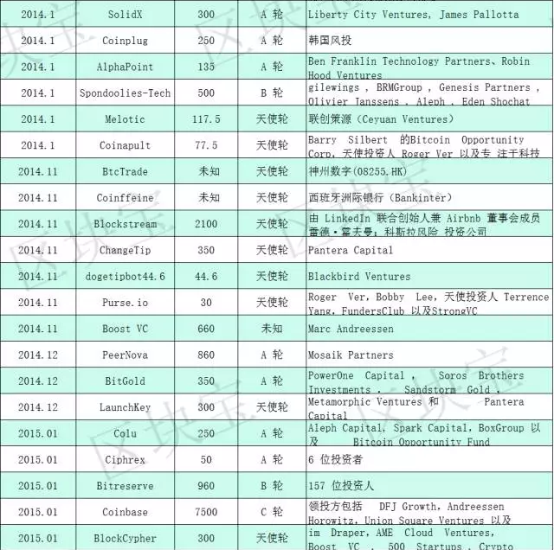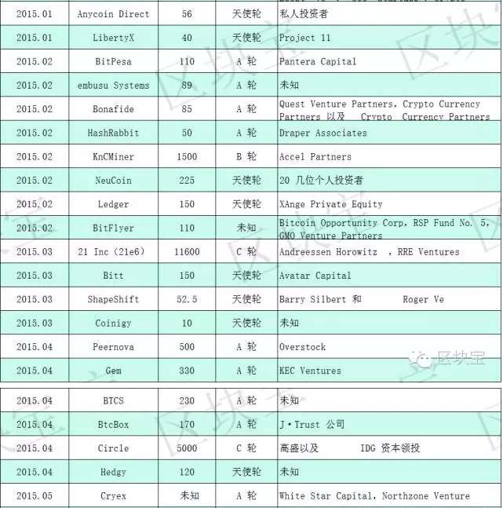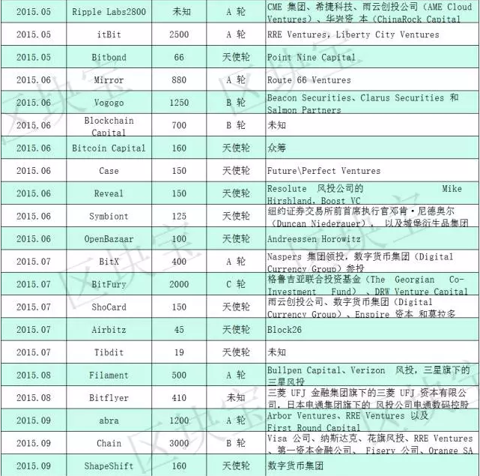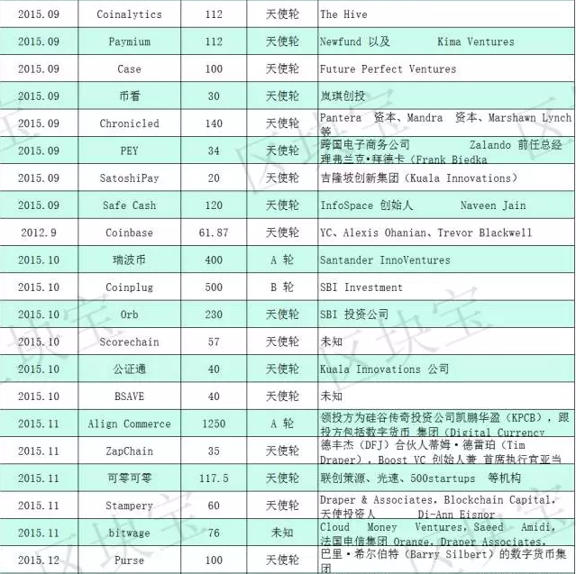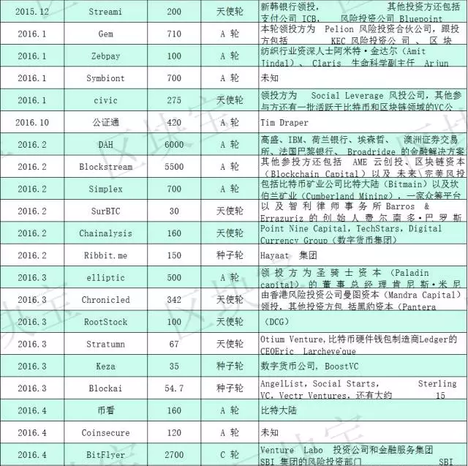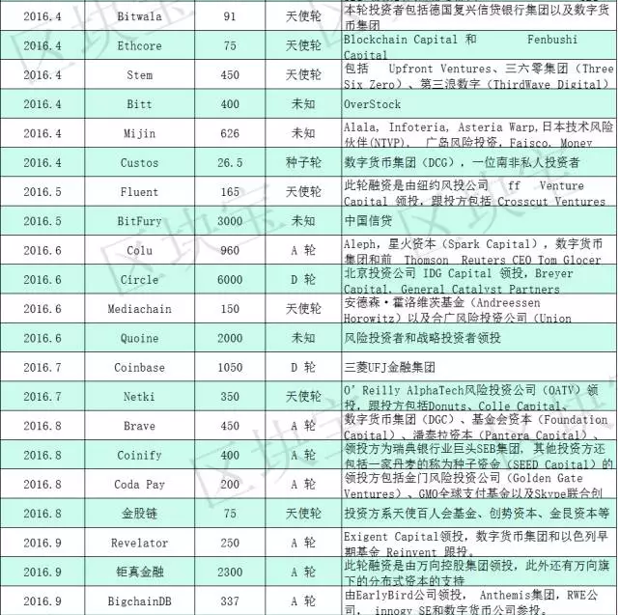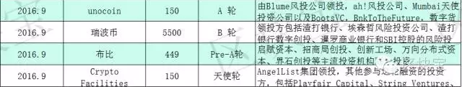

全球区块链行业融资进度

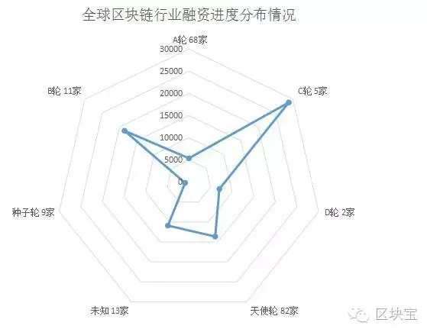

全球区块链行业融资中我们发现，获得天使轮融资82家企业，总融资额度超过一亿三千万美元；拿到A轮融资的企业紧随其后达到68家，总融资额5300万美元。

有人曾统计过一些数据，称：“一般进入A轮的50个项目，最终只有4.8个能进入C轮，而且绝大部分项目都死在了A轮前，同时，获得A轮的项目也有74%倒在了爬向B轮的路上。”可见，能撑到C轮不死的创业公司真的值得我们特别关注！

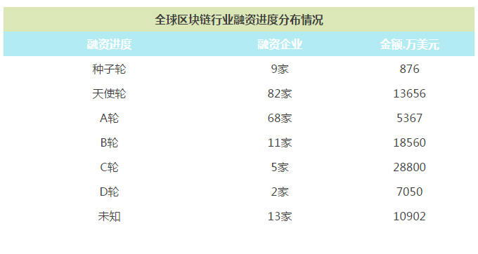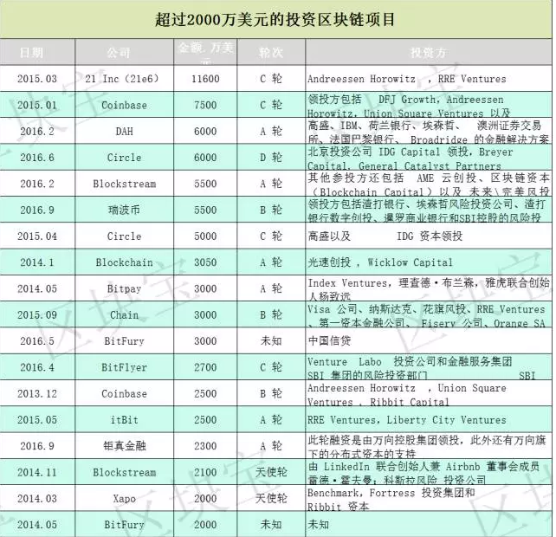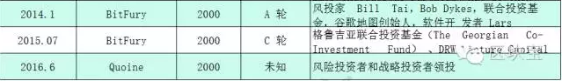

从投资金额来看，全球区块链融资额大于2000万美元的有22起；1000万－2000万美元之间的有12起；200万－1000万美元之间的有63起。

2016年区块链行业投资事项

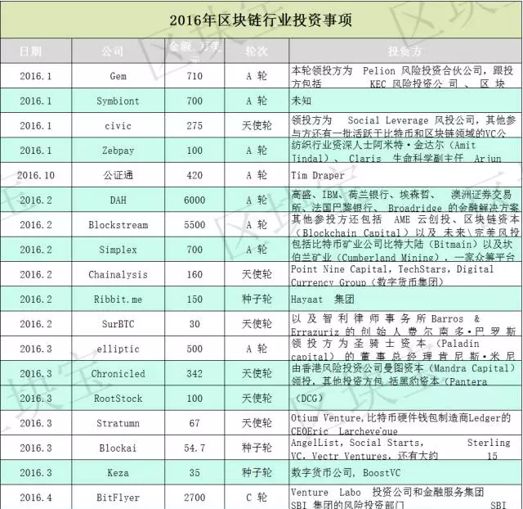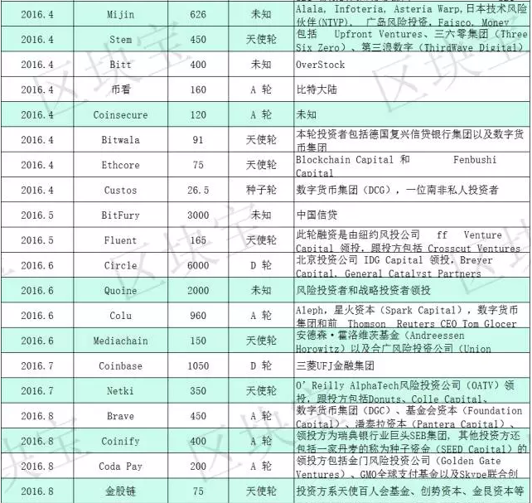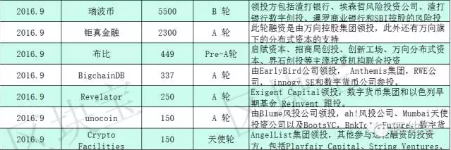

据区块宝统计截止2016年9月份，全球区块链行业共发生45起融资事项，总投资额超过4.4亿美金，占区块链总投资额的34%，全球区块链投资热度持续升温。